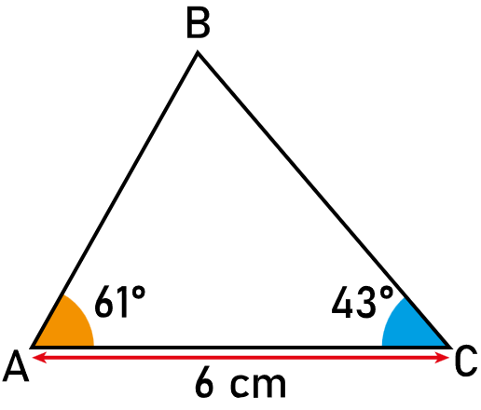Activité Introduction

En utilisant le rapporteur et une règle, on souhaite tracer le triangle ci-contre.

1. Trace un segment [AC] de 6cm.
2. Place le centre de ton rapporteur sur le point A et aligne le "zéro" avec le segment.
   1. En partant du zéro aligné avec le segment, place une graduation à 61°
   2. Retire ton rapporteur et trace la droite passant par A et la marque que tu viens de construire.
3. Faire de même à partir du point C avec l'angle de 43°.
4. Placer le point B à l'intersection des deux droites.

# I – Angles :

Un angle est une partie du plan limitée par deux demi-droites de même origine.

Pour mesurer un angle, on utilise le degré comme unité. Il se note avec le symbole **°**.

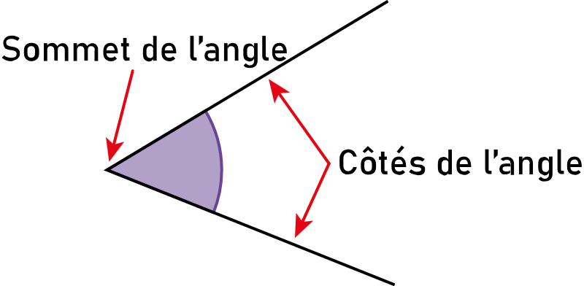

Remarque :

* Pour mesurer un angle, on utilise un rapporteur.

# II – Angles particuliers :

|  |  |  |
| --- | --- | --- |
| **Angle plat** | **Angle droit** | **Angle nul** |
|  |  |  |
| 180° | 90° | 0° |

Remarque :

* + Dans chacun des cas, le sommet de l'angle est O et les deux demi-droites qui forme l'angle sont [OA) et [OB).

Dans le cas générales, on classe les angles en deux catégories :

|  |  |
| --- | --- |
| **Angle Aigu** | **Angle obtus** |
|  |  |
| Angles de moins de 90° | Angles de plus de 90° |

# III – Notation :

Il existe deux notation d'angle en fonction de la partie du plan que l'on souhaite nommer. Lorsque l'angle est plus petit ou égale à un angle plat et lorsque qu'il est plus grand.

|  |  |
| --- | --- |
| **Angle inférieur à 180°** | **Angle supérieur à 180°** |
|  |  |
|  |  |